Условия ОРГАНИЗАЦИЯ ПИТАНИЯ В МБДОУ №3

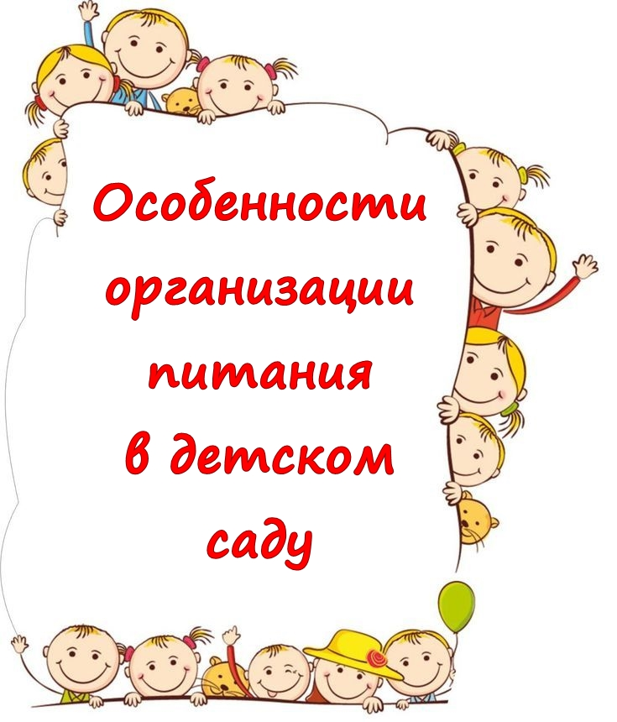

  Не секрет, что **хорошее питание – залог здоровья**. Что уж говорить о растущем детском организме, для развития которого требуется достаточное количество белков и углеводов, витаминов и минералов.  
         Все это необходимо для здорового развития ребенка, повышения его интеллектуальной и физической деятельности.

**Законодательная база по питанию**

        Питание детей в нашем дошкольном учреждении организуется на следующей законодательной основе:  
1.[СанПиН 2.3/2.4.3590-20 «Санитарно-эпидемиологические требования к организации общественного питания населения»,](https://base.garant.ru/74891586/53f89421bbdaf741eb2d1ecc4ddb4c33/) которые вступили в действие с 1 января 2021 года и будут действительны до 1 января 2027 года.  
2. [Приказ Министерства здравоохранения и социального развития РФ и Министерства образования и науки РФ от 11 марта 2012 г. № 213н/178 “Об утверждении методических рекомендаций по организации питания обучающихся и воспитанников образовательных учреждений”](https://www.garant.ru/products/ipo/prime/doc/70063904/#1000)  
СанПиН 2.3/2.4.3590-20 устанавливает ряд определенных требований, выдвигаемых к построению процесса организации питания в детских садах:

* к пищевой продукции, которая не допускается при организации питания детей, использование которой запрещается;
* к среднесуточным  наборам  пищевой продукции (минимальных) для детей до 7-ми лет;
* к  массе порций для детей в зависимости от возраста;
* к перечню витаминов и минеральных веществ (суточного) и указывает на потребность в пищевых веществах, энергии;
* к распределению в процентном отношении потребления пищевых веществ и энергии по приемам пищи в зависимости от времени пребывания в организации;
* к режиму питания в зависимости от длительности пребывания детей в дошкольной организации;
* к замене пищевой продукции  с учетом их пищевой ценности;
* к количеству приемов пищи в зависимости от режима функционирования организации и режима обучения и др.

         В нашем детском саду имеются служебные документы и локальные акты, разработанные  в соответствии с требованиями действующего СанПиН:

* Положение об организации питания дошкольников;
* приказ об организации питания воспитанников;
* приказ об организации питьевого режима воспитанников;
* примерное 10-дневное меню приготавливаемых блюд 2024г.[;](http://mbdouds6.org.ru/wp-content/uploads/2015/01/%D0%9F%D1%80%D0%B8%D0%BC%D0%B5%D1%80%D0%BD%D0%BE%D0%B5-20-%D0%B4%D0%BD%D0%B5%D0%B2%D0%BD%D0%BE%D0%B5-%D0%BC%D0%B5%D0%BD%D1%8E-1.pdf)
* [ежедневное меню](http://mbdouds6.org.ru/wp-content/uploads/2015/01/%D0%B5%D0%B6%D0%B5%D0%B4%D0%BD%D0%B5%D0%B2%D0%BD%D0%BE%D0%B5-%D0%BC%D0%B5%D0%BD%D1%8E-161.pdf)
* индивидуальное меню (будет разрабатываться по необходимости);
* технологические карты кулинарных блюд;
* ведомость контроля за рационом питания;
* график смены кипяченой воды;
* программа производственного контроля;
* инструкция по отбору суточных проб;
* инструкция по правилам мытья кухонной посуды;
* гигиенический журнал (сотрудники);
* журнал учета температурного режима в холодильном оборудовании;
* журнал учета температуры и влажности в складских помещениях;
* журнал санитарно-технического состояния и содержания помещений пищеблока;
* контракты на поставку продуктов питания;
* графики выдачи пищи на пищеблоке;
* и др.документы.

**Нормы и правила питания в детском саду**

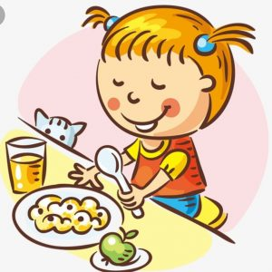                Если детское меню составлено правильно, то ребенок реже болеет, меньше подвержен заражению вирусами, лучше чувствует себя и готов обучаться и играть.

**Кратность и время приёмов пищи**

               Нормативными документами предусмотрено требование для детского сада по разделению продуктов, потребляемых детьми дошкольного возраста в период нахождения в группах детского сада.  
               При распределении времени приема пищи учитывается возраст детей и время, в течение которого ребенок посещает детский сад.

[Режим питания в зависимости от длительности пребывания детей в дошкольной организации](http://mbdouds6.org.ru/wp-content/uploads/2015/01/%D0%BF%D1%80%D0%B8%D0%BB%D0%BE%D0%B6%D0%B5%D0%BD%D0%B8%D0%B5-10-4.pdf)

   Количество приемов пищи зависит от режима обучения и режима функционирования образовательной организации.

[Количество приемов пищи в зависимости от режима функционирования организации и режима обучения](http://mbdouds6.org.ru/wp-content/uploads/2015/01/%D0%BF%D1%80%D0%B8%D0%BB%D0%BE%D0%B6%D0%B5%D0%BD%D0%B8%D0%B5-12.pdf)

   Режим работы  нашего детского сада составляет 11 ч., поэтому ежедневное меню включает 4 полноценных приема пищи, которые проводятся в определённое время.

     Все приёмы пищи формируются на основании определенных позиций, приведенных в таблице ниже.

| **Время**  **приема пищи** | **Компоненты рациона** |
| --- | --- |
| **Завтрак** | Первое блюдо (каша, запеканка, творожные и яичные блюда) |
| Бутерброд |
| Горячий напиток |
| **Второй завтрак** | Фруктовый сок или свежие фрукты |
| **Обед** | Закуска (салат или порционные овощи) |
| Первое блюдо (супы,борщи) |
| Второе блюдо (гарнир и блюдо из мяса, рыбы или птицы) |
|  | Напиток (компот или кисель) |
| **Полдник** | Напиток (кисломолочный или горячий) |
| Хлебобулочное, либо кондитерское изделие |

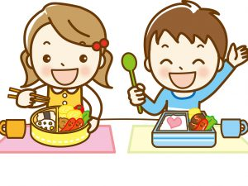   В детском саду 3 блюда в день подаются горячими – это могут быть каши, тефтели, супы и запеканки.  Каждое блюдо при этом содержит определенное количество белков, жиров и углеводов. Калорийность блюд имеет большое значение, поскольку еда должна в первую очередь насыщать организм энергией.

          Распределение в процентном отношении потребления пищевых веществ и энергии по приемам пищи в зависимости от времени пребывания в организации

  Родителям перед приходом в детский сад не советуем кормить ребенка утром дома, чтобы не сбивать организм с одного режима и не портить аппетит. Максимум, что можно предложить ребенку утром дома – это кружку чая и небольшой бутерброд с маслом.

**Продукты, используемые в питании детей**



                    В дошкольной организации предусмотрено ежедневное использование в питании детей следующих продуктов:  молока, кисломолочных напитков, сметаны, мяса, птицы или рыбы, картофеля, овощей, фруктов, хлеба, круп, сливочного и растительного масла, сахара, соли.  
                     
           Остальные продукты  (творог, сметана, сыр, яйцо, соки и др.) включаются 2 — 3 раза в неделю.  
    Кроме того, в детское меню обязательно включаются соки, фруктовые компоты, кисели.  
                       Ежедневный рацион ребенка обязательно должен включать свежие фрукты и овощи – полезный источник клетчатки.  В зимний период рацион детей мы разнообразим сухофруктами: черносливом, курагой, изюмом, яблоками. На полдник или на второй завтрак детям предлагают свежие фрукты в качестве перекуса или сок.  
          Для  детей в любое время дня  в свободном доступе имеется кипячёная питьевая вода, которая меняется каждые 3 часа.  
            Нормативными документами  определены Среднесуточные наборы пищевой продукции (минимальные) для детей до 7-ми лет (в нетто г, мл на 1 ребенка в сутки)  
              Существует Таблица замены пищевой продукции в граммах (нетто) с учетом их пищевой ценности которую допускается использовать в питании детских образовательных учреждений.

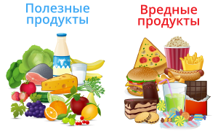

**Запрещенные продукты**

[Перечень пищевой продукции, которая не допускается при организации питания детей](http://mbdouds6.org.ru/wp-content/uploads/2015/01/%D0%BF%D1%80%D0%B8%D0%BB%D0%BE%D0%B6%D0%B5%D0%BD%D0%B8%D0%B5-6.pdf) в дошкольной организации состоит из 45 позиций.  
                     Особый критерий при выборе продуктов для детского меню – это жирность мясных продуктов. Все блюда готовятся на пару или с минимальным количеством растительного масла. Запрещается использовать в детском меню говядину на кости и жирную свинину. В детском саду в качестве животного белка в рацион добавляется курица, говяжий фарш.  
                    Не допускается включать в рацион детей в дошкольном учреждении блюда, готовящиеся с большим количеством растительного масла, например, жареная картошка, попкорн и т. д.   
                 Необходимо, чтобы еда для малыша обеспечивала растущий организм необходимыми витаминами и веществами для здорового развития. Чтобы обеспечить [Потребность в пищевых веществах, энергии, витаминах и минеральных веществах (суточная)](http://mbdouds6.org.ru/wp-content/uploads/2015/01/%D0%BF%D1%80%D0%B8%D0%BB%D0%BE%D0%B6%D0%B5%D0%BD%D0%B8%D0%B5-10-1.pdf), старшая медсестра контролирует основное меню – оно должно состоять из обязательного набора продуктов.  
      Запрещено кормить детей едой, которая была приготовлена за пределами детского сада.  
                      Любое нарушение правил и стандартов может нанести вред ребенку, поэтому персонал дошкольной организации старается строго соблюдать все установленные законом нормы.

**Новый порядок  и требования к составлению меню**

 Основное меню разрабатывается минимум на две недели для каждой возрастной группы: для детей 1,5-3 лет и для детей 3-7 лет. Разработкой меню занимается дошкольная организация, т.к. пища готовится работниками детского сада. Меню утверждается руководителем — заведующим.  
                        Наш детский сад работает по утвержденному  10-дневному  меню, с учетом рекомендуемых среднесуточных норм питания.  
                         Меню содержит информацию о количественном составе основных пищевых веществ и энергии (белков, жиров, углеводов) по каждому блюду, приему пищи, за каждый день и в целом за период его реализации.  
     Уведомление родителей о списке пищевых продуктов на каждый день, что подаются при приеме пищи, производится путем предоставления ежедневного меню на текущий день во всех возрастных  группах в уголках для родителей, на стенде по питанию в коридоре детского сада и на официальном сайте ДОУ.  
 Ежедневное меню основного питания составляются ответственным за питание (старшей медсестрой) на сутки для всех возрастных групп.  
                     Наименования блюд в меню соответствуют их названиям в технологических картах.  
                   Старшая медсестра следит за тем, чтобы Масса порций для детей в зависимости от возраста (в граммах) а также  Суммарные объемы блюд по приемам пищи (в граммах — не менее) были в пределах норматива, указанного в  СанПиН 2.3/2.4.3590-20.  
                  Детские дошкольные группы разделяются на две возрастные категории, исходя из которых и подбирается рацион:

* суточный  рацион для детей раннего возраста ( от 1,5 до 3 лет) должен составлять 1400 Ккал в день;
* суточный рацион для младшей, средней и старшей группы в возрасте детей от 3 до 7 лет должен составлять 1800 Ккал.

           На  протяжении дня в детском саду ребенок должен получить около 80% суточного рациона.    
          В целом, правила и нормы приготовления еды для всех возрастных категорий не отличаются. Но для младших групп повара режут овощи более мелко, с возрастом объем порций увеличивается, потому что дети постарше нуждаются в дополнительной энергии для подвижных и активных игр, а также для развития и учебы.

**Информация о наличии диетического меню в образовательной организации**

            Для родителей ребенка аллергика тема питания в детском саду достаточно болезненная.   
             Дети, нуждающиеся в лечебном и/или диетическом питании, вправе питаться по **индивидуальному меню** .  
             Согласно новому СанПиН 2.3/2.4.3590-20 для детей, нуждающихся в лечебном и/или диетическом питании, в детском саду может быть разработано индивидуальное меню.  
         В СанПиН не предусмотрена типовая форма индивидуального меню, поэтому детский сад при необходимости может разработать её самостоятельно. Если ребёнок питается по индивидуальному меню, выдача рационов питания ему будет осуществляться под контролем ответственного лица – старшей медсестры.

  При этом в меню должны быть прописаны рационы по назначению лечащего врача ребёнка. Назначение должны предоставить родители (законные представители) ребёнка. Необходимо сначала посетить педиатра и сдать анализ на аллергопробы, чтобы выявить продукт, который не рекомендуется употреблять в пищу. После этого с полученной справкой можно уже обратиться к заведующему детским садом с вопросом о составлении индивидуального меню для ребёнка.

**В каком объеме  
ребенку должны поступать пищевые вещества?**

      Неправильно составленное питание, являющееся недостаточным, приводит к плохому набору массы тела, понижению физических способностей, понижает иммунную систему, что открывает доступ к патологиям и тяжелым их формам.  
               При наличии превышения установленных норм, происходит накопление лишнего веса, прогрессирование ожирения и проявление ряда других патологий, связанных с наращением метаболизма, а также отмечаются нарушения системы сердца и сосудов.  
               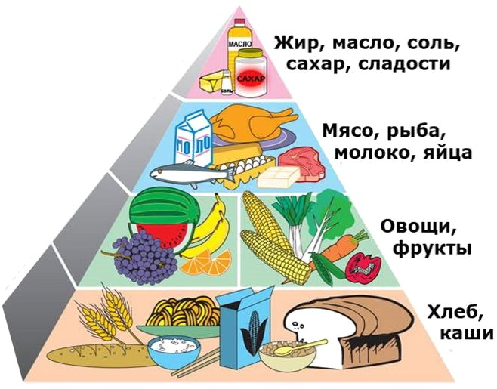

          Именно поэтому, составляя рацион питания, мы относимся ответственно, с повышенным вниманием и контролем, за правильным соотношением пищевых веществ. Оптимальный их баланс позволит поддерживать организм наших детей в здоровой форме.

**Контроль за питанием в детском саду**

         Администрация детского сада относится с особым вниманием к продуктам, которые поступают для питания дошкольников. Питание детей в саду осуществляется только высококачественной продукцией.  
         Контроль со стороны дошкольной организации за питанием стартует еще с момента подписания договоренностей с поставщиками пищевых продуктов. Рассматриваются коммерческие предложения, по результатам которого и выбирается компания-поставщик.

**Перечень юридических лиц и индивидуальных предпринимателей, поставляющих (реализующих) пищевые продукты и продовольственное сырье в образовательную организацию**

               Детский сад работает с несколькими Поставщиками продуктов питания.  
                   В поставке продуктов питания участвуют компании, хорошо зарекомендовавшие себя и предоставившие нормативные документы о предлагаемых продуктах, где требуется отобразить фиксирование не только стоимости поставок, но и сам процесс изготовления продуктов, а также все качественные сертификаты.  
       После того, как заявка на продукты оговорена, а поставка их отлажена, контроль производится в самой дошкольной организации ежедневно.  
  Всё меню должно соответствовать нормам СанПиН. А продукты, перед тем как попасть на стол,  проходят термическую обработку. Стоит также отметить, что поставки продуктов в течение 5-ти дневной рабочей недели в детский сад осуществляются ежедневно, что говорит о свежести всех ингредиентов. Согласно условиям поставки  остаточная степень свежести привезенной в детский сад продукции должна составлять не менее 80%.

                             Для осуществления контроля организации питания детей, качества доставляемых продуктов и соблюдения санитарно-гигиенических требований при приготовлении и раздаче пищи в учреждении создана бракеражная комиссия. Выдача готовой пищи разрешается только после проведения контроля бракеражной комиссией в составе не менее 3-х человек. Результаты контроля регистрируются в журнале бракеража готовой кулинарной продукции. В соответствии с графиком бракеражная комиссия и снимает пробу готовых блюд.  
                         Также ежедневно повара в детском саду из каждого блюда берут пробу, которая маркируется и хранится в отдельном холодильнике в течение 48 часов. Столько же время хранятся этикетки и маркировки продуктов.  
                   В детском саду проводится круглогодичная искусственная С-витаминизация готового 3-го блюда.  
                        Общий контроль за организацией и качеством питания воспитанников, витаминизацией блюд, закладкой продуктов, кулинарной обработкой, выходом блюд, вкусовыми качествами пищи, санитарным состоянием пищеблока и его оснащением, правильностью хранения, соблюдением сроков реализации продуктов возлагается на администрацию ДОУ.  
                 Пищеблок оснащен всем необходимым технологическим, холодильным и моечным оборудованием, производственным инвентарем, кухонной посудой. Набор оборудования пищеблока принят в соответствии с нормами СанПиН.

**Перечень юридических лиц и индивидуальных предпринимателей, оказывающих услуги по организации питания в образовательной организации**

            С юридическими лицами и индивидуальными предпринимателями, оказывающими услуги по организации питания, детский сад **не сотрудничает**.

**Обратная связь для родителей (законных представителей)**

      Все интересующие вопросы по питанию воспитанников в образовательной организации  родители (законные представители) могут задать по телефону: 8(49152) 2-17-90 или по эл. почте: [mdoy3-sapozhok@yandex.ru](mailto:mdoy3-sapozhok@yandex.ru)

**СОВЕТЫ РОДИТЕЛЯМ**

**Подготовка к детскому саду**

        Ознакомиться с меню в группе рекомендуется еще на стадии подготовки ребенка к детскому саду. Очень важно также обратить внимание на время приемов пищи, поскольку дети в группе живут по определенному распорядку дня. Время для игр, приема пищи и сна ограничено правилами и режимом.

     Переходить на новый режим питания необходимо постепенно, чтобы ребенок мог плавно адаптироваться к новым правилам. Но родителям стоит также понимать, что придерживаться данного режима питания необходимо будет не только в выходные дни, когда малыш не будет ходить в детский сад, но и до наступления школьной поры. Детям, которые не привыкли жить по распорядку дня, будет  тяжелее адаптироваться к новой обстановке в детском саду.

  Неплохо взять образец примерного меню дошкольной организации и готовить указанные блюда для малыша дома. К основным блюдам можно приучить малыша в течение нескольких недель. Главная сложность может быть связана с тем, что согласно правилам, в детском саду каждый день готовится новое блюдо: каши, супы и основные блюда не должны повторяться. Более того, меню в некоторых детских садах составляется таким образом, чтобы блюда не повторялись на протяжении 20 дней. Создать такой разнообразный рацион в домашних условиях невозможно. Конечно, маленький привереда может в первое время отказываться от новых блюд, поэтому лучше обойтись в этот период от употребления полуфабрикатов, соусов, пряностей, специй и готовых продуктов из магазинов и кафе.

        Первые дни ребенок будет проводить в детском саду лишь по несколько часов. Это позволит постепенно адаптироваться малышу в новом коллективе, и разлука с мамой будет не такой болезненной. Но все же из-за стресса у ребенка может пропасть аппетит и он будет отказываться не только от еды в детском саду, но и дома. Но такие случаи, как правило, исключение. Большинство детей привыкают быстро к детскому саду, заводят друзей в группе и «за компанию» садятся обедать с остальными ребятами.

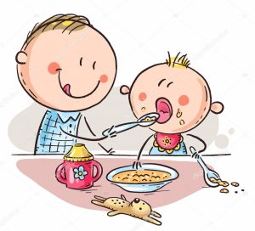**КАК ПРАВИЛЬНО КОРМИТЬ ДЕТЕЙ**

* Ребенка надо кормить в строго установленное время.
* Давать только то, что полагается по возрасту.
* Кормить детей надо спокойно, терпеливо, давая возможность хорошо прожевывать пищу.
* Ни в коем случае не кормить ребенка насильно.
* Не отвлекать от еды чтением или игрой.
* Не применять поощрений за съеденное,  угроз и наказаний за несъеденное.

**ПООЩРЯЙТЕ:**

* желание ребенка есть самостоятельно;
* его стремление участвовать в сервировке и уборке стола.

**ПРИУЧАЙТЕ ДЕТЕЙ:**

* перед едой тщательно мыть руки;
* жевать пищу с закрытым ртом;
* есть только за  столом;
* правильно пользоваться ложкой, вилкой, ножом;
* вставая из-за стола, проверить свое место, достаточно ли оно чисто, при необходимости самостоятельно убрать его;
* окончив еду, поблагодарить тех, кто ее приготовил, сервировал стол.

**ПРАВИЛЬНОЕ ПИТАНИЕ ВЛИЯЕТ НА ИНТЕЛЛЕКТ ДЕТЕЙ**

     Богатые белком продукты – мясо, рыба, яйца – дольше задерживаются в желудке и требуют для переваривания значительно большего количества пищеварительных соков. Поэтому их нужно использовать в первой половине дня, а на ужин лучше предложить малышу молочно-растительную пищу, чтобы желудок мог отдохнуть во время сна и не тратить силы на переработку «тяжелой» пищи.

        А знаете ли вы, что от правильного питания детей,  зависит не только их здоровье, но и интеллектуальное развитие?  Для хорошего функционирования мозга нужен белок, витамины и ненасыщенные жирные кислоты, кроме того работа ума поглощает большое количество энергии.

    Таким образом,  правильное питание влияет на интеллект детей. Итак:

1. **Помидоры** усиливают внимание и клеточн[](http://mbdouds6.org.ru/wp-content/uploads/2015/01/132993-pomidor-dlya-detey-31.jpg)ый обмен, омолаживают клетки, самое лучшее природное средство от рака.
2. **[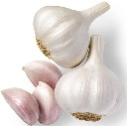](http://mbdouds6.org.ru/wp-content/uploads/2015/01/3369.750x0.jpg)Чеснок** увеличивает работоспособность, способствует очищению от шлаков и снижает давление.
3. **Чечевица** укрепляет нервную систему, стимулирует работу мозга.
4. **Йогурт**  повышает настроение и делает крепкими кости и зубы.
5. **Розмарин** улучшает кровообращение и дает бодрость.
6. **Морковь** усиливает концентрацию внимания.
7. **Хлеб** из муки грубого помола увеличивает активность ума, уменьшает последствия стресса.
8. **Тыква** способствует выведению шлаков и укрепляет иммунную систему.
9. **Морепродукты**  увеличивают креативность.
10. **Авокадо** способствует мозговому кровообращению.
11. **Растительное масло** (оливковое, рапсовое, ореховое) имеет в своем составе ненасыщенные жирные кислоты, оздоравливающие  весь организм.
12. **Огурцы** — источник энергии.
13. **Морская рыба**  способствует усилению  обмена  веществ и умственной  деятельности.
14. **Зеленый горошек** укрепляет нервы и расширяет возможности интеллекта.
15. **Нежирные сорта сыра** — это антидепрессант и источник энергии.
16. **Бананы** помогают выработке организмом серотонина (гормона счастья) повышают настроение, способствуют быстрому восстановлению сил.
17. **Орехи** стимулируют интеллект, дают внутренне спокойствие и расслабление  перенапряженным мышцам.
18. **Морская соль** нужна для правильного баланса электролитов и способствует сжиганию жиров.

**Рекомендации по домашнему питанию**

  Согласно рекомендациям диетологов дошкольникам необходим четырехкратный прием пищи: завтрак, обед, полдник и ужин. Особых премудростей в составлении рациона питания дошкольника не требуется. Достаточно того, чтобы еда всегда была свежей и разнообразной.

      Не потакайте привычкам своих детей, пичкая их изо дня в день одними сосисками или жареной картошкой, даже если они очень это любят. Обязательны блюда из круп, овощей, свежего мяса и фруктовые десерты.

     Но как раз с разнообразием блюд у многих мам возникают проблемы, особенно на завтрак и ужин, поскольку обедает ребенок обычно в детском саду. И если в более раннем возрасте, как правило, выручали каши и детские творожки, то для деток постарше приходится изобретать что-то более интересное.

   Хороший выбор в ситуации с маленьким привередой – разнообразные каши (можно использовать сочетания круп), сваренные на молоке с наполнителями в виде всевозможных овощей, фруктов и ягод. Смело экспериментируйте, добавляя тыкву, морковь, изюм, чернослив…

   В зимнее время можно использовать дачные запасы: замороженные яблоки, клубнику, малину, ежевику и другие. Не обладаете кулинарными талантами? Но для своего ребенка можно и решиться на овладение основами приготовления всяческих блюд из творога, дети любят творожники, пудинги, вареники, запеканки, а тем более, стоит ли напоминать вам о пользе творога?!

     Не забывайте про яичные блюда – разнообразные омлеты, сладкие омлетики, яичницы с овощами и зеленью, и прочую прелесть!

     Постоянная борьба родителей с перекусами своих ребятишек часто заканчивается неудачей, происходит это чаще всего из-за недостаточной гибкости и находчивости первых. Набегался ребенок на свежем воздухе, просит перекусить, а до обеда еще много времени? Держите на такие случаи свежие фрукты, а так же сухофрукты – курагу, изюм, чернослив и орешки (но только не соленые или в карамели — не забывайте об угрозе присутствия в них вреднейших афлатоксинов!).  Не откажется непоседа и от сухарика или маленькой горбушки темного хлеба, сдобренной небольшим количеством душистого растительного масла. Так и аппетит не перебьется, и маленький желудок успокоится.

       О вреде фаст-фуда в подобных случаях, говорить, видимо не стоит?!

**Пусть ваш малыш будет здоров и весел,**  
**а вы ему в этом поможете!**

**Хорошее питание — полдела в воспитании!**

